SIARAN PERS

Ganti HP Lama Kamu ke Galaxy A06 5G yang Pasti Makin Aman

Upgrade hape lama yang sering lowbatt dan lemot ke Galaxy A06 5G yang disertai fitur keamanan canggih, perlindungan IP54 dan update panjang untuk pemakaian lebih lama



Jakarta, 9 Mei 2025 – Siapa yang tidak pernah dibuat kesal karena aplikasi smartphone terasa lambat saat dibuka, atau game jadi tidak seru karena lag? Jika kamu sering mengalaminya, ini tandanya untuk beralih ke perangkat yang lebih cepat, aman, dan tahan lama. Di era digital yang serba cepat, smartphone memang bukan sekadar alat komunikasi tetapi juga menjadi pusat aktivitas sehari-hari, mulai dari bekerja, browsing, eksplor sosmed, hingga transaksi e-commerce ataupun transfer dana. Ketika berbagai hal ini dilakukan di smartphone lama yang kinerjanya lambat dan sistem keamanannya rentan, hal ini bukan hanya menghambat produktivitas, tapi juga membuka celah bagi risiko keamanan yang tidak diinginkan.

Galaxy A06 5G hadir sebagai solusi tepat untuk kamu yang butuh peningkatan nyata dalam pengalaman digital sehari-hari. “Galaxy A06 5G kami hadirkan sebagai jawaban bagi pengguna yang ingin upgrade ke smartphone yang lebih cepat, aman, dan tahan lama dengan harga terjangkau. Dengan dukungan fitur keamanan Knox Vault, sistem operasi terbaru One UI 7, dan pembaruan jangka panjang hingga 4 tahun, Galaxy A06 5G memberikan pengalaman digital yang modern dan perlindungan maksimal—Yang Pasti Aman di segala aktivitas,” ujar Verry Octavianus, MX Product Marketing Senior Manager Samsung Electronics Indonesia.

Sebagai generasi penerus Galaxy A05s, perangkat ini membawa berbagai peningkatan penting—mulai dari performa prosesor yang lebih responsif, daya tahan baterai 5000mAh yang bisa diandalkan seharian, konektivitas 5G, hingga sistem keamanan berlapis yang menjaga data pribadi tetap terlindungi.Tak hanya itu, Galaxy A06 5G juga sudah siap mendukungmu dalam jangka panjang berkat pembaruan sistem operasi One UI 7 dan update keamanan hingga 4 tahun ke depan. Ini artinya, kamu bisa merasa tenang tanpa harus khawatir soal performa atau keamanan. Ditenagai RAM hingga total 12GB (dengan RAM Plus), membuka beberapa aplikasi dan berpindah antar aplikasi itu pun lebih lancar tanpa hambatan. Ruang penyimpanan internal 128GB yang bisa diperluas dengan microSD hingga 1,5TB pun membuat Galaxy A06 5G sangat cocok untuk kamu yang aktif belajar, kerja sambilan, bikin konten, atau sekadar eksis di media sosial.

Pasti Aman berkat Knox Vault
Galaxy A06 5G dilengkapi dengan Samsung Knox Vault, sistem perlindungan tingkat tinggi yang sebelumnya hanya ada di smartphone flagship. Dengan Knox Vault, data penting seperti PIN, password, dan informasi sensitif lainnya disimpan di lingkungan yang terisolasi dari sistem utama.

Tak hanya itu, fitur Auto Blocker juga memberikan perlindungan ekstra dari aplikasi yang mencurigakan dan instalasi dari sumber tidak resmi. Ini membuat Galaxy A06 5G menjadi pilihan tepat bagi pengguna yang ingin smartphone terjangkau, tapi dengan proteksi dan keamanan berkelas. Jadi, kalau kamu menerima dokumen atau aplikasi mencurigakan via WhatsApp, Auto Blocker akan secara otomatis mencegah instalasi file mencurigakan tersebut, sehingga keamanan tetap terjamin.

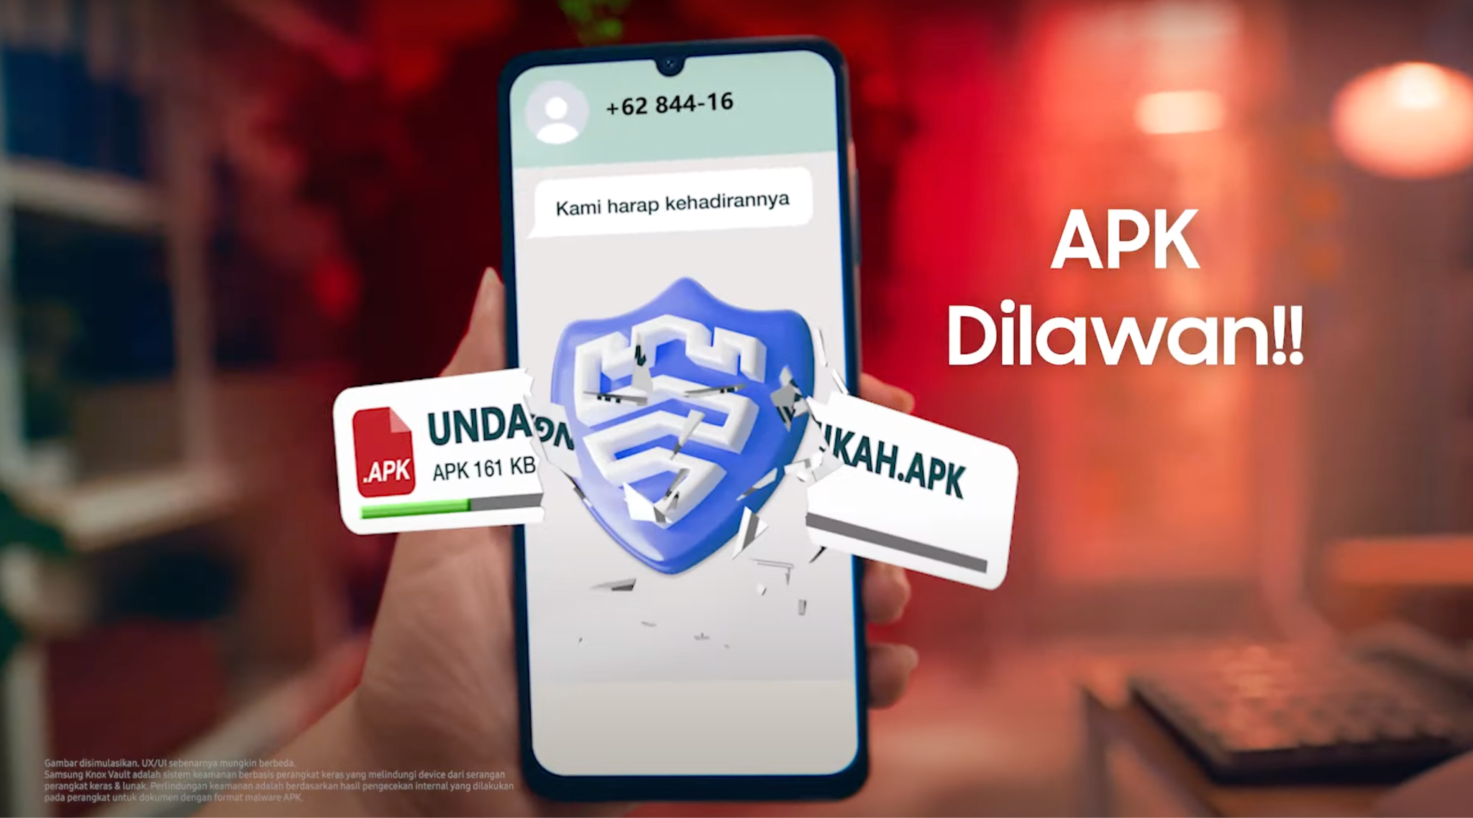
Auto Blocker di Galaxy A06 5G melawan instalasi APK berbahaya yang berpotensi mencuri datamu

One UI 7: Siap Pakai Tanpa Perlu Update Lagi
Dengan One UI 7 yang sudah langsung tersedia di Galaxy A06 5G, kamu bisa langsung merasakan pengalaman smartphone yang lebih praktis, personal, dan nyaman sejak pertama kali dinyalakan. Tak perlu repot-repot melakukan pembaruan sistem—semua fitur modern sudah siap digunakan untuk mendukung berbagai aktivitasmu, dari belajar, bekerja, hingga hiburan.Beberapa fitur unggulan yang bisa langsung kamu nikmati antara lain:

- Now Bar, inovasi terbaru dari Samsung memungkinkan pengguna melihat notifikasi penting, mengontrol musik, atau mengakses aplikasi yang sedang aktif langsung dari layar kunci. Misalnya, kamu bisa menekan ikon musik di Now Bar untuk menjeda lagu tanpa membuka kunci layar, atau langsung meluncur ke Google Maps jika sebelumnya kamu sempat menavigasi rute. Fitur ini membantu pengguna menghemat waktu dan tetap terhubung dengan hal-hal penting secara instan dan efisien.

Cara mengaktifkan Now Bar juga sangat mudah:
- Buka menu Pengaturan
- Pilih "Kunci Layar”
- Ketuk "Now Bar"
- Aktifkan opsi yang ingin ditampilkan di Now Bar
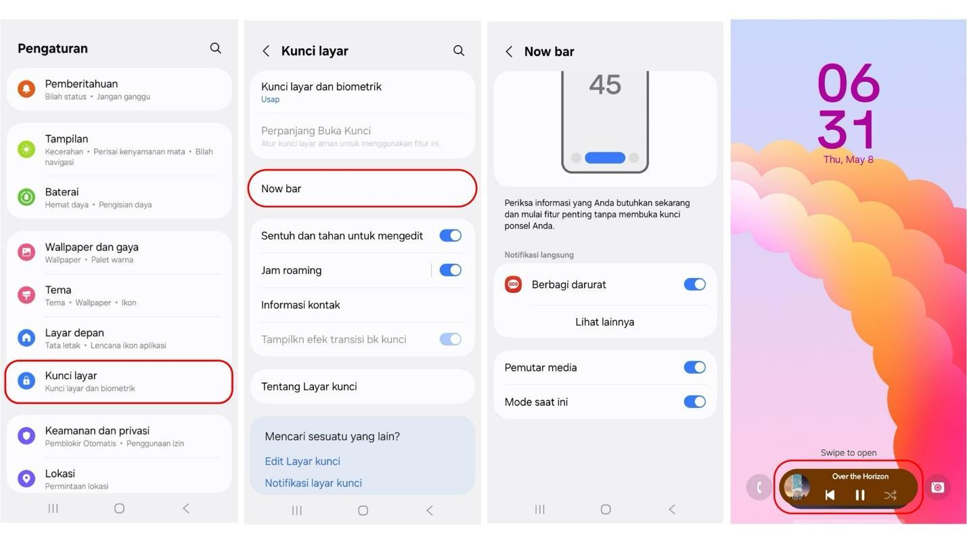
Langkah mengaktifkan Now Bar dan tampilannya

Dengan semua aplikasi penting dalam satu sentuhan, Now Bar sangat cocok untuk pelajar, pekerja muda, atau siapa pun yang aktif dan ingin segala sesuatunya lebih cepat, praktis, dan efisien.

- Quick Panel dan Notification Panel: Desain panel kini lebih simpel dan mudah dijangkau,memudahkan pengguna mengakses pengaturan penting dengan cepat tanpa harus masuk ke menu utama. Quick Panel hadir dengan tampilan yang lebih fresh membantu pengguna menghemat waktu dan menyederhanakan rutinitas digital sehari-hari.

Quick Panel sangat berguna saat pengguna sedang melakukan aktivitas lain seperti, menonton video, lalu ingin cepat mengatur kecerahan layar, mengikuti kelas online dan perlu menyalakan mode ‘do not disturb’, atau sedang di perjalanan dan ingin cepat mengaktifkan hotspot ataupun mode hemat daya. Caranya cukup dengan swipe ke bawah dari bagian kanan atas layar untuk menampilkan Quick Panel.

Lalu Notification Panel bisa diakses dengan swipe ke bawah dari bagian kiri atas layar. Pengguna dapat langsung melihat notifikasi yang masuk tanpa harus membuka aplikasi satu per satu.
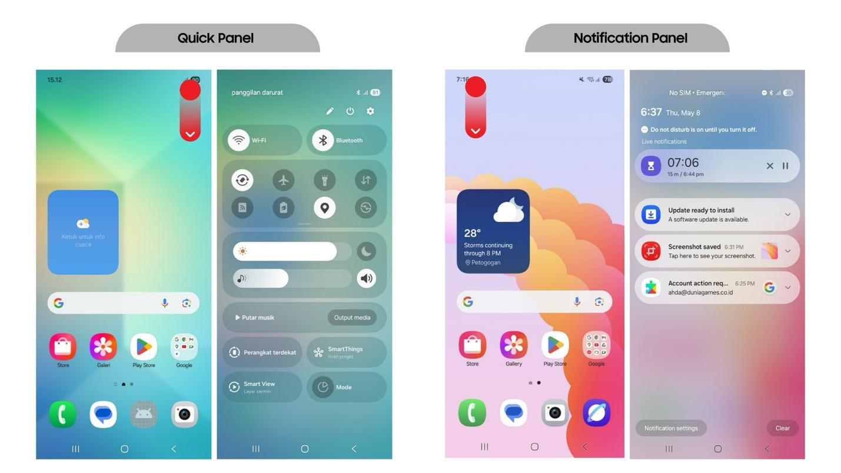
Tampilan fresh Quick Panel & Notification Panel

Butuh smartphone tangguh yang siap menemani aktivitas harianmu yang padat?
Galaxy A06 5G hadir dengan peningkatan besar lewat sertifikasi IP54, upgrade signifikan dibanding pendahulunya, Galaxy A05s, yang belum memiliki fitur ini. Dengan perlindungan terhadap cipratan air dan debu ringan, Galaxy A06 5G dirancang untuk kamu yang aktif dan dinamis—baik saat commuting, kerja mobile, atau menjalani kegiatan luar ruangan. Tak perlu lagi panik perangkat terkena debu saat di jalan.
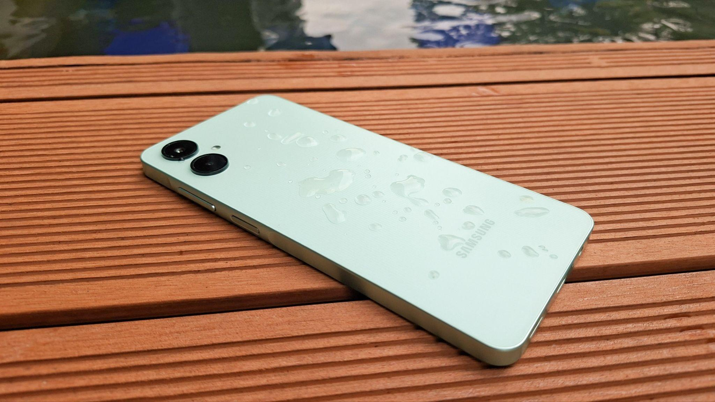
Galaxy A06 5G HP andal untuk menemani kamu di segala kegiatan

Dukungan Jangka Panjang Dengan 4x Update OS & 4 Tahun Keamanan
Samsung menghadirkan komitmen jangka panjang untuk Galaxy A06 5G dengan empat kali pembaruan OS dan empat tahun pembaruan keamanan, memastikan perangkat tetap aman dan up-to-date seiring waktu, hal ini menjadi nilai lebih dibanding banyak perangkat di kelasnya. Dengan ini, pengguna tidak perlu khawatir perangkat menjadi outdated, Galaxy A06 5G tetap bisa menjalankan aplikasi terbaru dan mendapatkan fitur keamanan terkini untuk waktu yang lebih lama

Performa Tangguh dengan MediaTek Dimensity 6300
Tak hanya awet, Galaxy A06 5G juga dibekali chipset MediaTek Dimensity 6300 yang mendukung kelancaran penggunaan di aktivitas sehari-hari, mulai dari membuka media sosial, mengikuti kelas online, nonton video streaming, sampai main game populer, semuanya bisa dilakukan tanpa gangguan. Dengan perpaduan performa yang mumpuni, fitur keamanan tingkat tinggi, dan sistem operasi terbaru yang siap pakai, Galaxy A06 5G bukan hanya sekadar smartphone, ini adalah langkah pasti menuju pengalaman digital yang lebih aman dan andal.

Bagi pengguna yang ingin upgrade dari perangkat lama ke smartphone yang lebih cepat, modern, dan tahan lama, Galaxy A06 5G hadir sebagai jawaban yang tepat. Tersedia dengan harga Rp 2.199.000, serta pilihan Galaxy A06 5G Free Fire Package seharga Rp 2.399.000 lengkap dengan item eksklusif senilai hingga Rp 1.014.000 untuk pengalaman gaming yang lebih maksimal dan powerful. Tak lupa, ada bonus travel adapter untuk charge baterainya.

***

Tentang Samsung Electronics Co., Ltd.
Samsung menginspirasi dunia dan membentuk masa depan dengan ide dan teknologi transformatif. Perusahaan ini mendefinisikan ulang dunia TV, smartphone, wearables, tablet, peralatan rumah tangga, sistem jaringan dan memori, sistem LSI, foundry dan solusi LED, serta menghadirkan pengalaman terhubung yang mulus melalui ekosistem SmartThings dan kolaborasi terbuka dengan para mitra. Untuk berita terkini, silakan kunjungi Samsung Newsroom di news.samsung.com.

Untuk keterangan lebih lanjut:
Jane Tjondro
Public Relations Professional
Samsung Electronics Indonesia
Phone: 021-2958 8000
Email: j.tjondro@partner.samsung.com

